Einstein
Nom: einstein
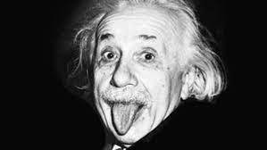
Nom complet: Albert einstein
Nationaliter: Alemand
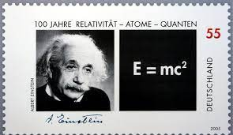
Équation célèbre: E=Mxc2 c=300 000 km/s

